1. **"Spring Web Services 2 Cookbook"**

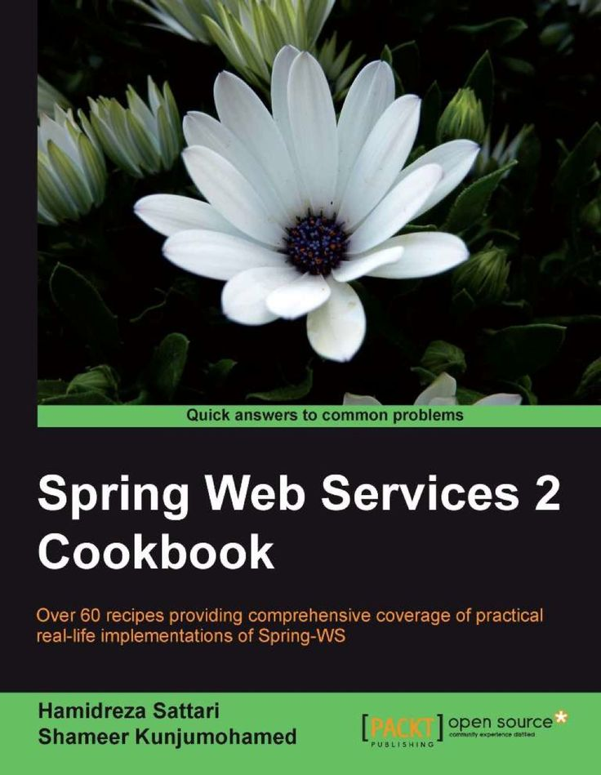

Автор: Hamidreza Sattari

Описание: Книга предоставляет практические рекомендации и советы по использованию Spring Web Services для создания веб-сервисов. Обсуждаются основные аспекты, такие как конфигурация, обработка ошибок, безопасность и интеграция с протоколом SOAP.

1. **"Spring в действии"**

Автор: Крейг Уоллс, Райан Бриан

Описание: Эта книга предоставляет подробное руководство по использованию Spring Framework, включая концепции IoC (Inversion of Control), DI (Dependency Injection) и другие ключевые аспекты разработки на Java Spring.

1. **"Angular в действии"**

Автор: Дарио Лучиди, Фелиппе Курко

Описание: Книга предоставляет введение в Angular и покрывает широкий спектр тем, начиная от базовых концепций и заканчивая продвинутыми методами разработки в Angular.

1. **"Применение системного анализа при разработке пользовательского интерфейса информационных систем "**

Автор: Спицина И. А., Аксёнов К.А.

Описание: Книга о принципах проектирования интерфейсов пользовательских модулей в медицинских информационных системах, что важно для модуля анкетирования.

1. **"Основы проектирования баз данных медицинских систем"**



Автор: Новикова Е. И.

Описание: Книга о проектировании баз данных в медицинских информационных системах, что может быть полезным при разработке модуля анкетирования и его интеграции с основной базой данных.